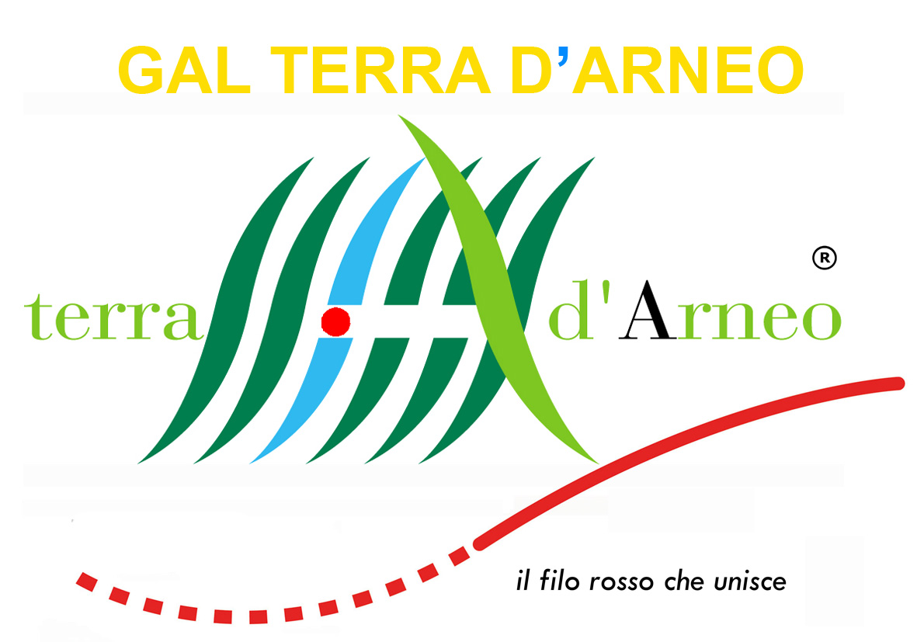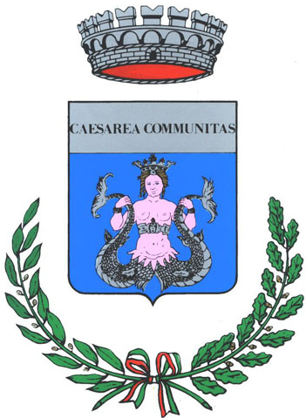
Comune di Porto Cesareo - GAL Terra d’Arneo

PRESENTAZIONE INTERVENTO
“Creazione di itinerari virtuali ed accessibili,
con ristrutturazione-restauro della torre costiera di Torre Lapillo”

Sabato20 febbraio 2016 ore 18.30 Biblioteca Comunale di Porto Cesareo

Un nuovo punto informativo con sede a Porto Cesareo si aggiunge alla rete del GAL Terra d’Arneo. L’iniziativa rientra all’interno delle attività realizzate dai Comuni dell’area nell’ambito della Misura 313 Azione 1: “Incentivazione di attività turistiche” messa a bando dal GAL Terra d’Arneo con risorse a valere sulPSR Puglia 2007/2013. Un finanziamento pari ad Euro 114.840,00 che ha visto la realizzazione di una serie di interventi finalizzati alla creazione di itinerari e alla messa in rete del ricco patrimonio ambientale e culturale che il Comune di Porto Cesareo è chiamato a preservare, gestire e promuovere, in collegamento con i territori dell’entroterra.
L’intervento ha previsto una serie di attività tra cui la messa in rete di tre importanti siti di interesse turistico (Torre Lapillo, Museo di Biologia Marina e la sede della Pro Loco) e la collocazione, al loro interno, di totem interattivi dai quali consultare itinerari ciclo-rurale, culturalie marini. È stata inoltre realizzata una piattaforma software con un archivio di contenuti multimediali, da divulgare anche con l’ausilio di audio-guide, che descrivono e raccontano il territorio di Porto Cesareo nei suoi molteplici aspetti. Le attività hanno previsto anche interventi di restauro e allestimento di alcuni locali della torre costiera di Torre Lapillo e l’implementazione di un sistema wi-fi presso il Museo di Biologia Marina “Parenzan” che consenta di erogare il servizio a cittadini residenti e turisti.

L’intervento si presenta al pubblico il prossimo sabato 20 febbraio, alle ore 18:30 presso la Biblioteca Comunale di Via Cilea nel corso della conferenza dal titolo “Nuovi itinerari turistici dal virtuale al reale”.A relazionare il Sindaco di Porto Cesareo, Salvatore Albano,l’Assessore alla cultura ed all’ambiente, Paola Cazzella edil Presidente del GAL Terra d’Arneo, Cosimo Durante. Ad entrare nel vivo degli interventi realizzatila direttrice del Museo di Biologia Maria “Pietro Parenzan”, Anna Maria Miglietta e la coordinatrice e regista dei contenuti multimediali di Arneopenair, Chiara Idrusa Scrimieri.
In chiusura presentazione e proiezione in anteprima dei video relativi agli itinerari fruibili dai totem.

“Siamo molto soddisfatti del progetto realizzato, avviato nel 2013 e oggi giunto al termine, col quale abbiamo ottenuto notevoli risultati, dal potenziamento di alcuni punti nevralgici del territorio di Porto Cesareo, alla dotazione di importanti attrezzature digitali di ultima generazione le quali consentono la fruibilità virtuale di itinerari turistici, poi realmente percorribili sul territorio” – spiega il Sindaco di Porto Cesareo, Salvatore Albano. “Non solo attrezzature digitali ma soprattutto contenuti raccolti nella piattaforma web Arneopenairideata allo scopo di presentare le risorse ambientali, turistiche e culturali di Porto Cesareo, da quelle più conosciute a quelle più nascoste. L’invito a partecipare è rivolto a tutti, dai cittadini ai commercianti, dagli operatori turistici agli studenti, perché è fondamentale conoscere il territorio in cui si vive e si opera, non solo per un arricchimento personale, ma pure per un migliore servizio informativo da offrire ai turisti”.

“Accogliamo con orgoglio questo ulteriore intervento sul nostro territorio che completa ed arricchisce la rete dei centri informativi del GAL Terra d’Arneo – dichiara Cosimo Durante Presidente del GAL Terra d’Arneo – ennesima conferma di come il lavoro congiunto tra Amministrazioni Comunali e il nostro GAL sia la formula vincente per un ottimale utilizzo delle risorse comunitarie a favore del territorio.Si tratta di luoghi tutti in collegamento con la sede del GAL e che hanno l’importante compito di mettere a sistema l’offerta turistica ed enogastronomica locale. In questo senso Porto Cesareo ha l’importante compito di proporsi come legame tra il mare e l’entroterra, veicolando il valore della ruralità e della tipicità dei territori, in un sistema culturale ampio e articolato come quello di Terra d’Arneo”.

